ИЗВЕЩЕНИЕ О ПУСТУЮЩИХ ДОМАХ И СВЕДЕНИЯ О ПОИСКЕ ПРАВООБЛАДАТЕЛЕЙ»
В ходе проведения визуального осмотра жилых домов, расположенных на территории Остринского сельсовета Щучинского района, комиссией по обследованию состояния жилых домов, расположенных на территории Щучинского района, были установлены дома попадающие под критерии пустующих (на придомовой территории не осуществляются предусмотренные законодательством мероприятия по охране земель, не соблюдаются требования к содержанию (эксплуатации) территории, а также имеются иные признаки, указывающие на неиспользование жилого дома для проживания лицами, имеющими право владения и пользования).

Щучинский районный исполнительный комитет, в целях сокращения количества пустующих домов на территории Остринского сельсовета, разыскивает собственников и наследников пустующих жилых домов по следующим адресам:

Местонахождение жилого дома | Лица, имеющие право владения и пользования жилым домом | Срок не проживания в жилом доме | Сведения о жилом доме | Площадь земельного участка, га | Площадь и размеры жилого дома, кв.м., м
Гродненская обл., Щучинский район,  д. Большие Березовцы, ул. Мира, д.26 | Собственник – Хвойницкая Мария Антоновна  27.05.2014 года выбыла в г.Бобруйск | Десять лет | Одноквартирный жилой дом;  Дата постройки – 1967;  Подземная этажность – нет;  Дом отключен от линии электропередач;  Платежи за жилищно-коммунальные услуги – не начислялись;  Налог на недвижимость и земельный налог – не начислялся;  Обязательные страховые взносы – нет сведений;  Составные части и принадлежности жилого дома: сарай, колодец).  Права на земельный участок – не зарегистрированы. | 0,17 | 44,0  8,8х5

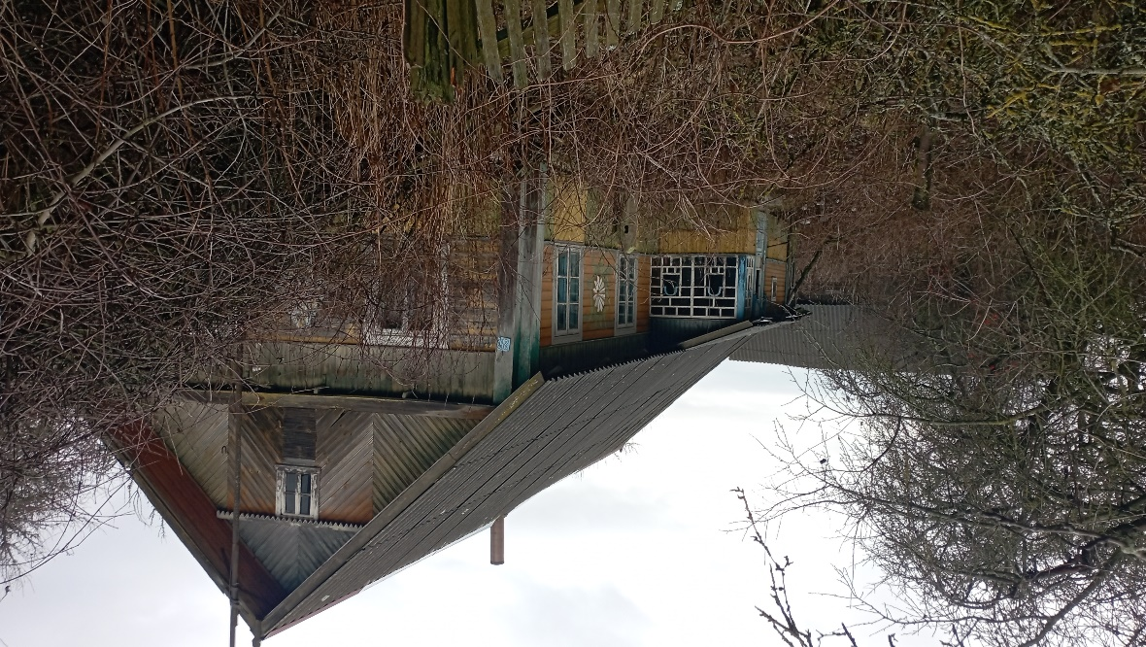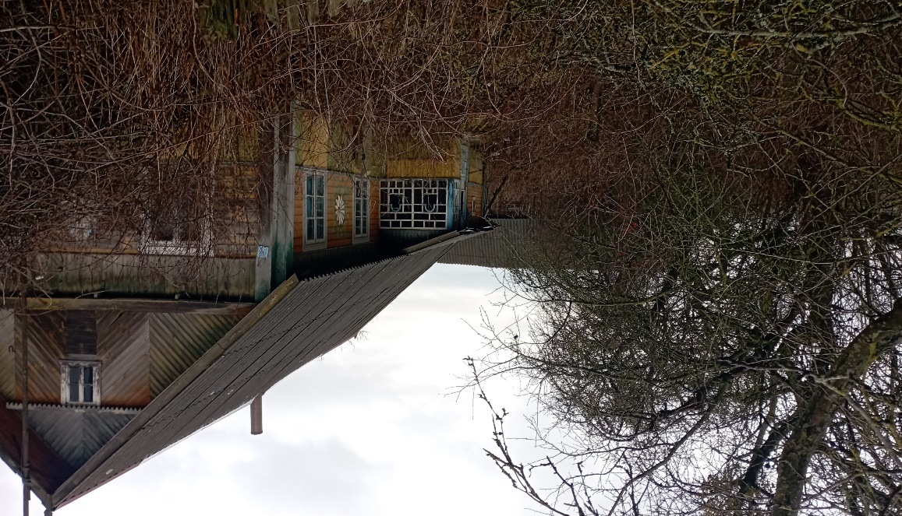
д. Большие Березовцы
ул. Мира, 26
д. Большие Березовцы
ул. Мира, 26

Гродненская обл., Щучинский район,  д. Рынковцы, д.31 | Собственник – Богдевич Станислав Иванович  (умер29.09.2022года) Одинокий.Наследство не оформлено. | С 2022 года | Одноквартирный жилой дом;  Дата постройки – 1946;  Подземная этажность – нет;  Дом отключен от линии электропередач;  Платежи за жилищно-коммунальные услуги – не начислялись;  Налог на недвижимость и земельный налог – не начислялся;  Обязательные страховые взносы – нет сведений;  Составные части и принадлежности жилого дома: сарай,колодец.  Права на земельный участок – не зарегистрированы. | 0,10 | 42,0  5х8,4

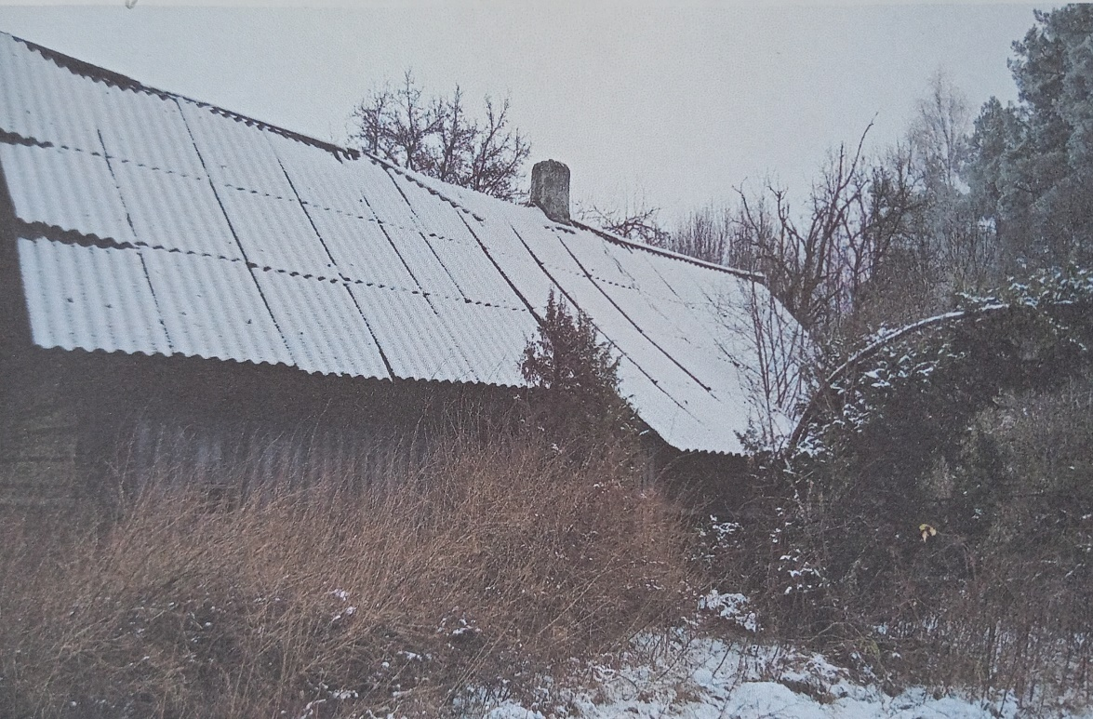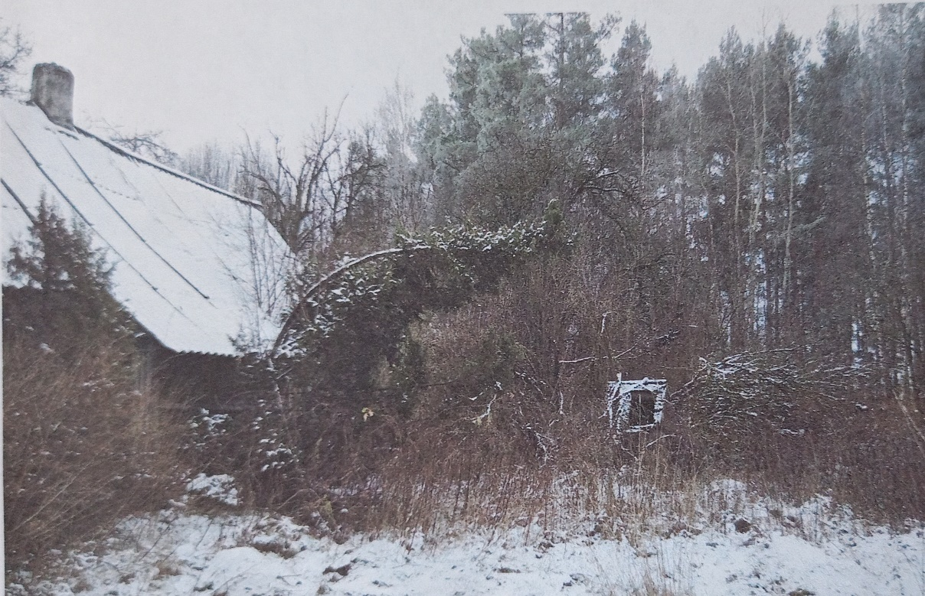
д. Рынковцы, 31
д. Рынковцы, 31

Гродненская обл., Щучинский район,  д. Таневичи, д.16 | Собственник – Сидляревич Мария Яновна (умерла 29.08.2017 г.)  Наследников, принявших и оформивших наследство, нет | Пять лет | Одноквартирный жилой дом;  Дата постройки – 1920;  Подземная этажность – нет;  Дом отключен от линии электропередач;  Платежи за жилищно-коммунальные услуги – не начислялись;  Налог на недвижимость и земельный налог – не начислялся;  Обязательные страховые взносы – нет сведений;  Составные части и принадлежности жилого дома: сарай, колодец;  Права на земельный участок – не зарегистрированы. | 0,15 | 72,0  7х10,2

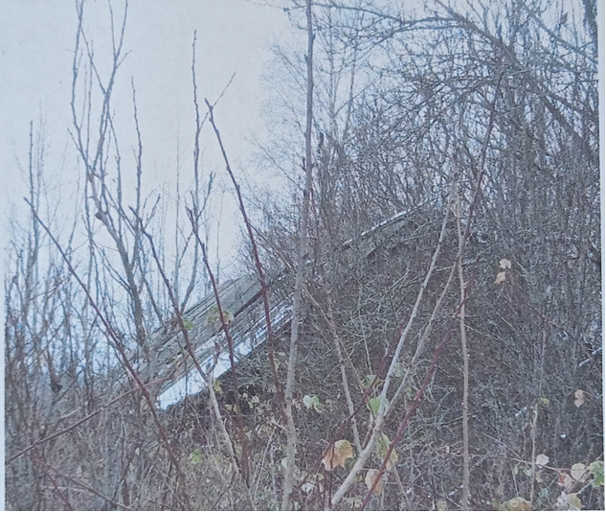
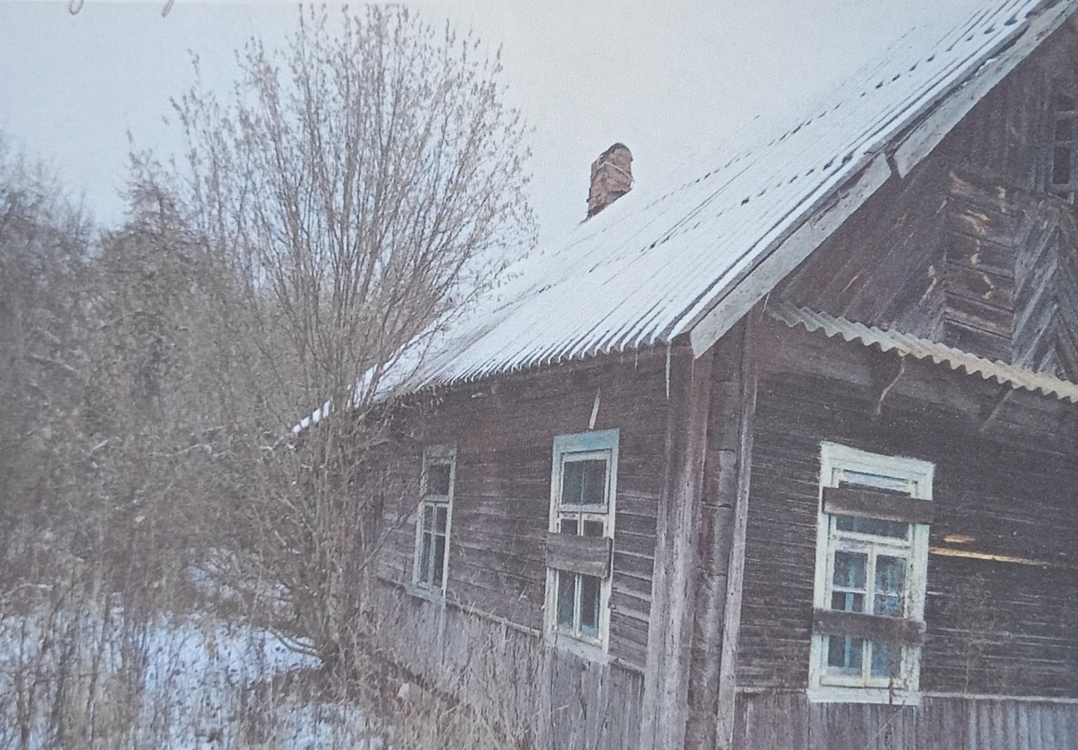
д. Таневичи, 16
д. Таневичи, 16
Гродненская обл., Щучинский район,  д. Таневичи, д.75А | Собственник – Лепеша Марианна Осиповна (умерла 15.06.1996 г.)  Наследников, принявших и оформивших наследство, нет | Более двадцати лет | Одноквартирный жилой дом;  Дата постройки – 1945;  Подземная этажность – нет;  Дом отключен от линии электропередач;  Платежи за жилищно-коммунальные услуги – не начислялись;  Налог на недвижимость и земельный налог – не начислялся;  Обязательные страховые взносы – нет сведений;  Составные части и принадлежности жилого дома: 3 сарая, колодец;  Права на земельный участок – не зарегистрированы. | 0,38 | 96,0  8х12

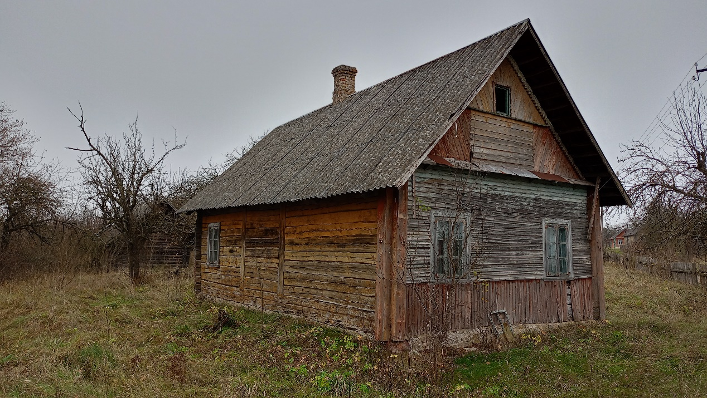
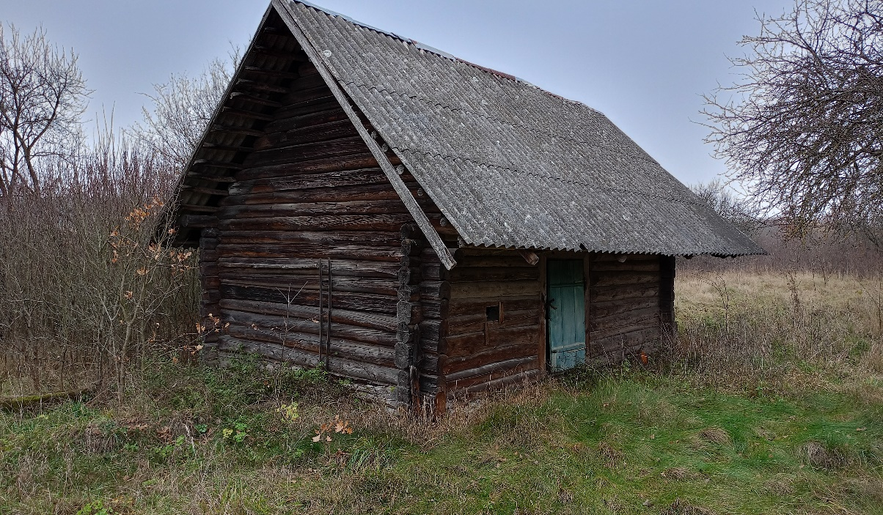
д. Таневичи, 75А
д. Таневичи, 75А

Гродненская обл., Щучинский район,  д. Таневичи, д. 79 | Собственник – Ермак Ян Михайлович (умер 24.10.2004 г).Наследников, принявших и оформивших наследство, нет | Двадцать лет | Одноквартирный жилой дом;  Дата постройки – 1959;  Подземная этажность – нет;  Дом отключен от линии электропередач;  Платежи за жилищно-коммунальные услуги – не начислялись;  Налог на недвижимость и земельный налог – не начислялся;  Обязательные страховые взносы – нет сведений;  Составные части и принадлежности жилого дома:сарай, колодец.  Права на земельный участок – не зарегистрированы. | 0,25 | 48,0  6х8

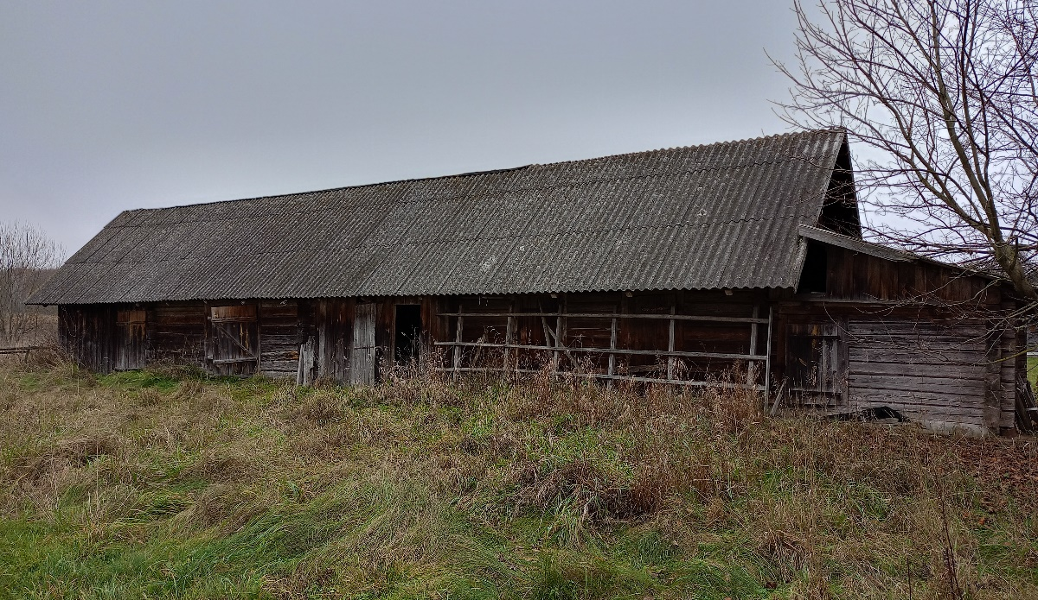
д. Таневичи,79
д. Таневичи,79
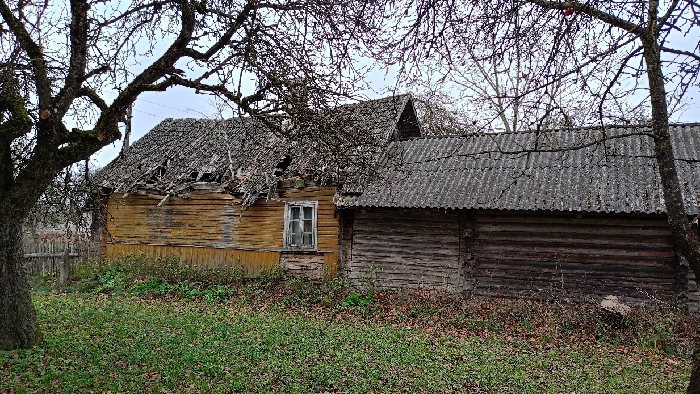

Гродненская обл., Щучинский район,  д. Таневичи, д.82 | Собственник – Богдевич Людмила Ивановна (умерла 31.01.1994г.)  Наследников, принявших и оформивших наследство, нет | Двадцать лет | Одноквартирный жилой дом;  Дата постройки – 1957;  Подземная этажность – нет;  Дом отключен от линии электропередач;  Платежи за жилищно-коммунальные услуги – не начислялись;  Налог на недвижимость и земельный налог – не начислялся;  Обязательные страховые взносы – нет сведений;  Составные части и принадлежности жилого дома: сарай.  Права на земельный участок – не зарегистрированы. | 0,35 | 28,0  7х4

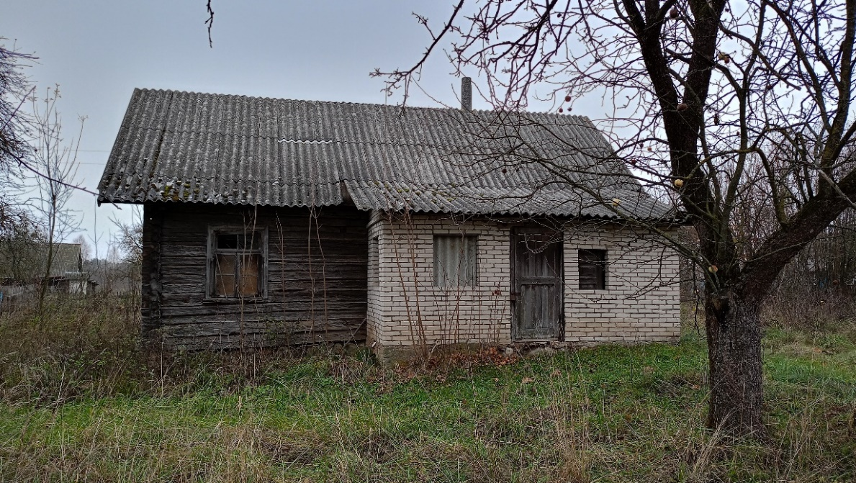
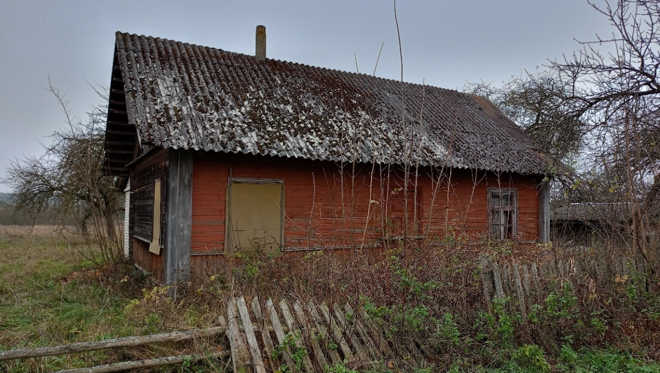

д. Таневичи, 82
Гродненская обл., Щучинский район,  д. Большие Березовцы,  ул.1 Мая, д.4 | Собственник– Овсейчик Николай Владимирович (умер 28.07.2008г.)  Наследник, принявший и оформивший наследство, сын Овсейчик Александр Николаевич. | Пятнадцать лет | Одноквартирный жилой дом;  Дата постройки – 1963;  Подземная этажность – нет;  Дом отключен от линии электропередач;  Платежи за жилищно-коммунальные услуги – не начислялись;  Налог на недвижимость и земельный налог – не начислялся;  Обязательные страховые взносы – нет сведений;  Составные части и принадлежности жилого дома: нет;  Права на земельный участок – не зарегистрированы. | 0,10 | 24,0  6х4

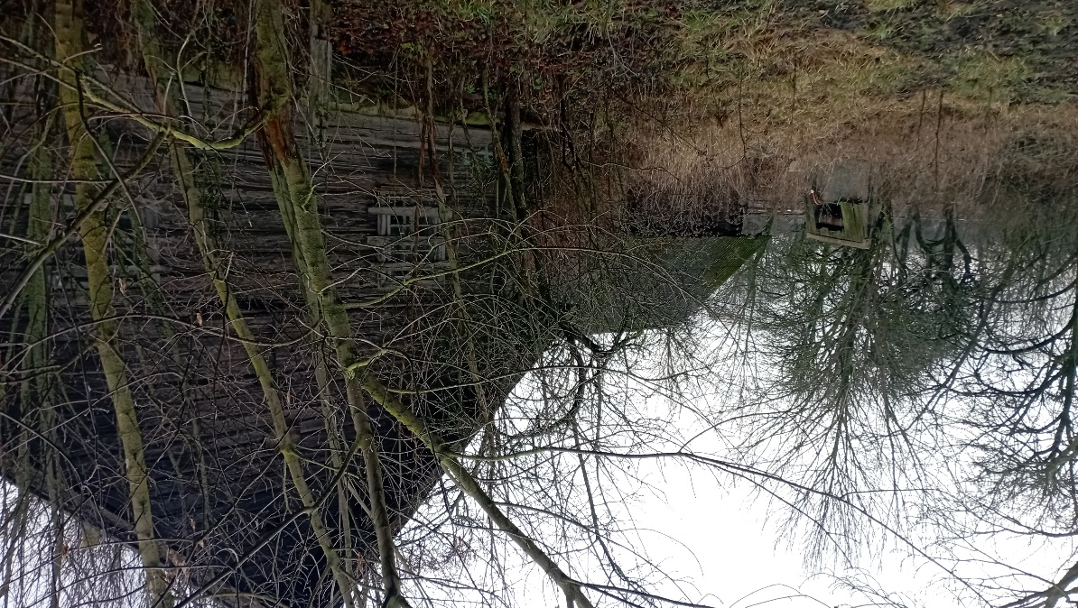
д. Большие Березовцы,
ул.1 Мая, 4
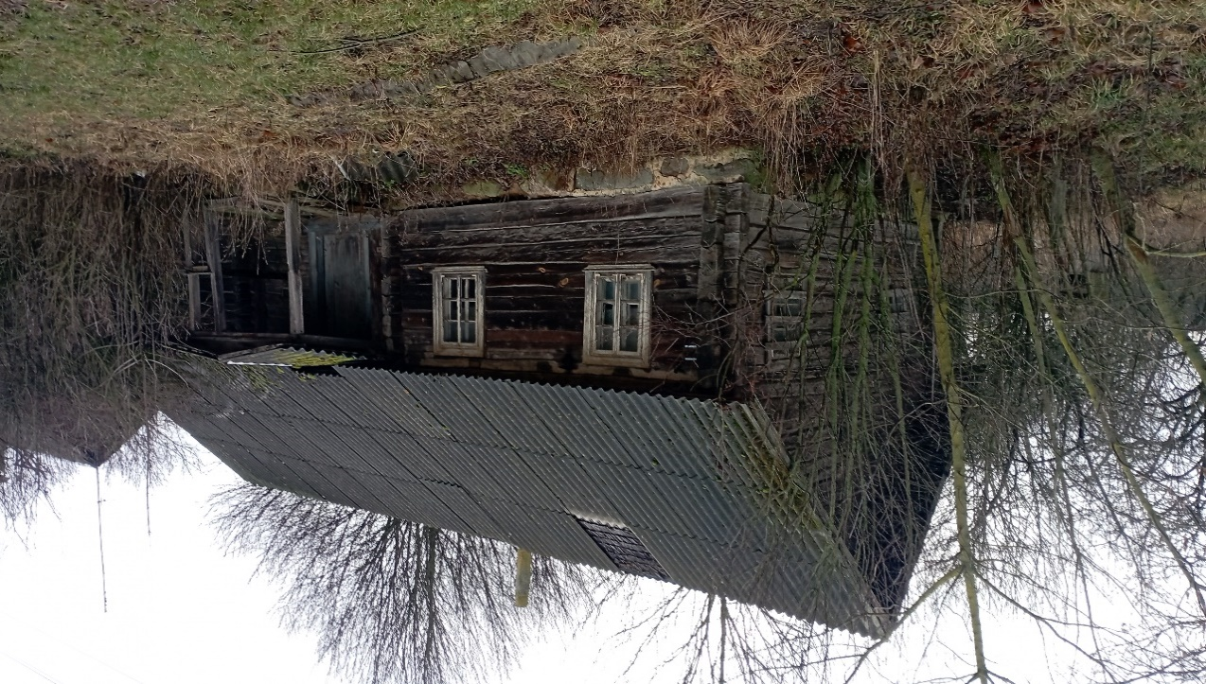
д. Большие Березовцы,
ул. 1 Мая, 4
Гродненская обл., Щучинский район,  д. Большие Березовцы, ул.1Мая, д.19 | Собственник – Гордейчик Антонина Ивановна (умерла 24.05.2009г.)  Наследников принявших и оформивших наследство, нет | Более десяти лет | Одноквартирный жилой дом;  Дата постройки – 1934;  Подземная этажность – нет;  Дом отключен от линии электропередач;  Платежи за жилищно-коммунальные услуги – не начислялись;  Налог на недвижимость и земельный налог – не начислялся;  Обязательные страховые взносы – нет сведений;  Составные части и принадлежности жилого дома: сарай, колодец.  Права на земельный участок – не зарегистрированы. | 0,05 | 25,0  4,16х6

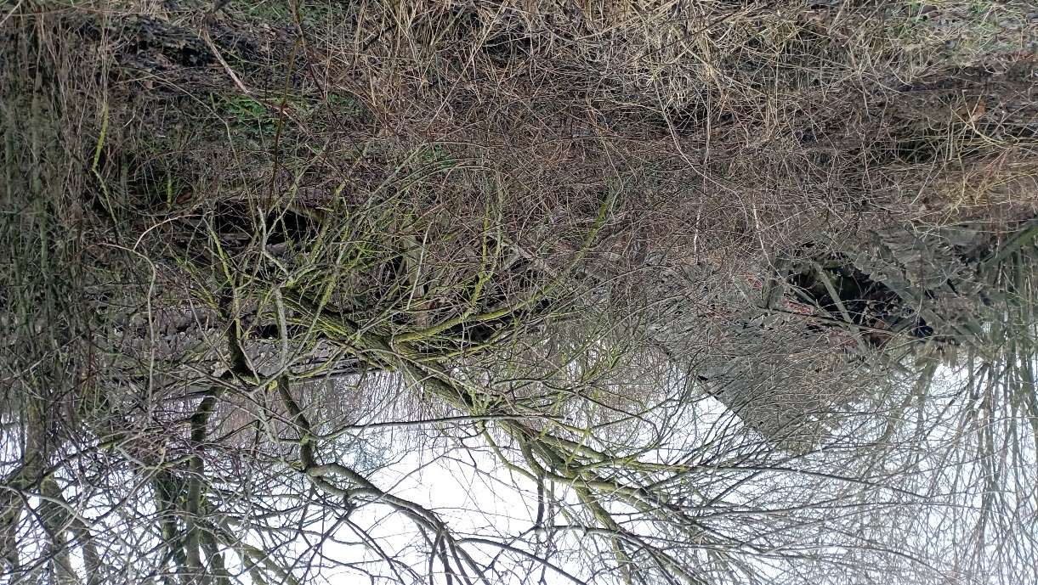
д. Большие Березовцы,
ул. 1 Мая, 19
д. Большие Березовцы,
ул. 1 Мая,19
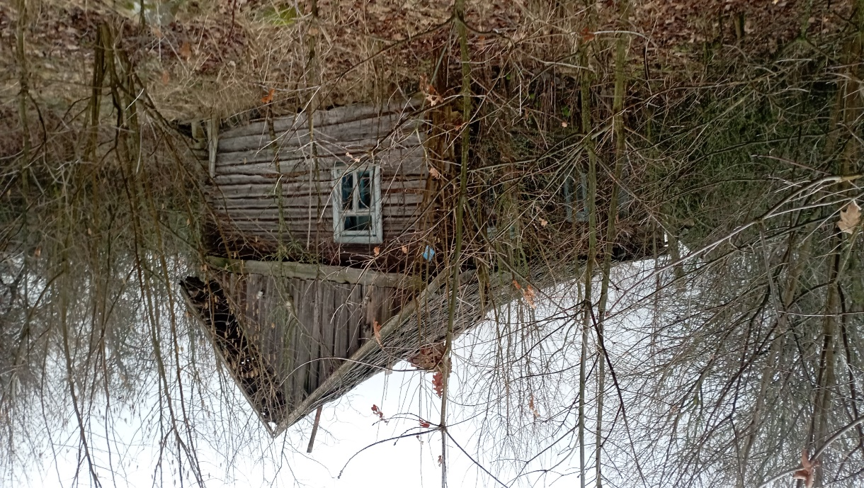

Гродненская обл., Щучинский район,  д. Большие Березовцы, ул.1Мая, д.21 | Собственник – Рышкевич Иван Константинович (умер 15.06.2002г)  Наследников, принявших и оформивших наследство, нет | Двадцать лет | Одноквартирный жилой дом;  Дата постройки – 1968;  Подземная этажность – нет;  Дом отключен от линии электропередач;  Платежи за жилищно-коммунальные услуги – не начислялись;  Налог на недвижимость и земельный налог – не начислялся;  Обязательные страховые взносы – нет сведений;  Составные части и принадлежности жилого дома: сарай, колодец.  Права на земельный участок – не зарегистрированы. | 0,25 | 70,0  7х10
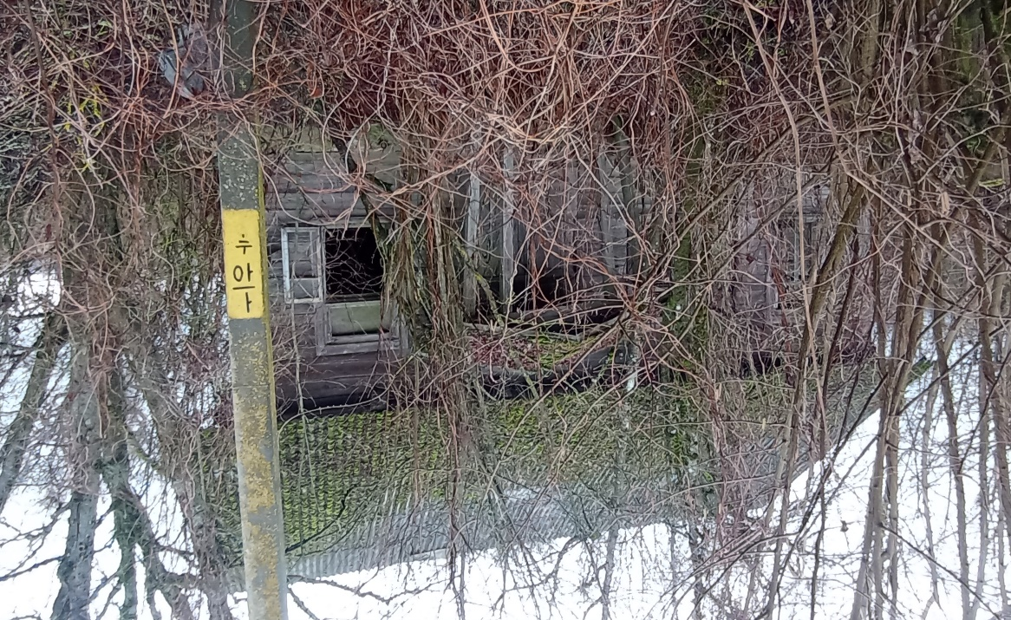
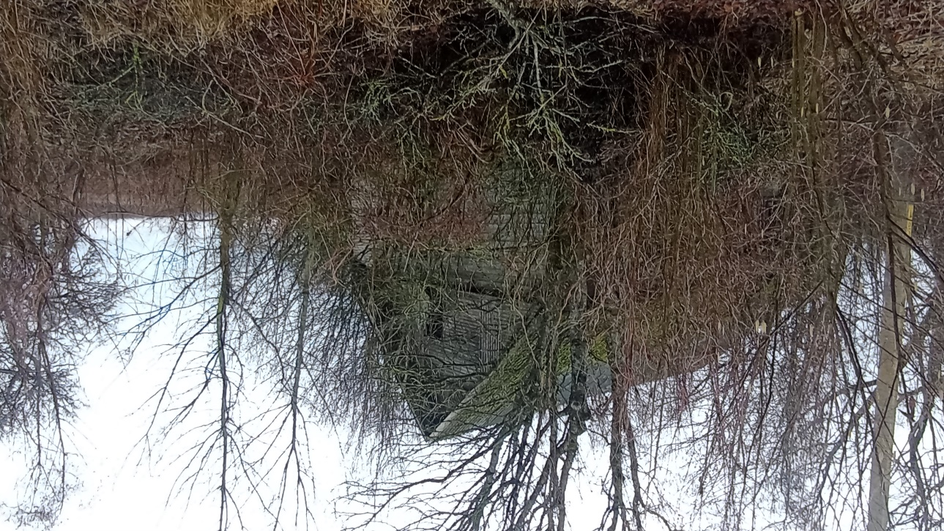
д. Большие Березовцы,
ул. 1 Мая, 21
д. Большие Березовцы,
ул. 1 Мая, 21

Гродненская обл., Щучинский район,  д. Большие Березовцы, ул.1Мая, д.22 | Собственник – Онисько Надежда Дмитриевна (умерла 28.01.1996 г). Наследство не оформлено | Более двадцати лет | Одноквартирный жилой дом;  Дата постройки – 1940;  Подземная этажность – нет;  Дом отключен от линии электропередач;  Платежи за жилищно-коммунальные услуги – не начислялись;  Налог на недвижимость и земельный налог – не начислялся;  Обязательные страховые взносы – нет сведений;  Составные части и принадлежности жилого дома: сарай, колодец;  Права на земельный участок – не зарегистрированы. | 0,10 | 60,0  6х10

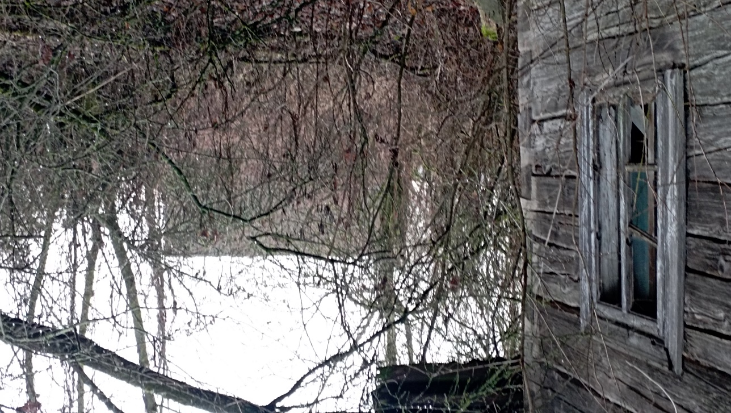
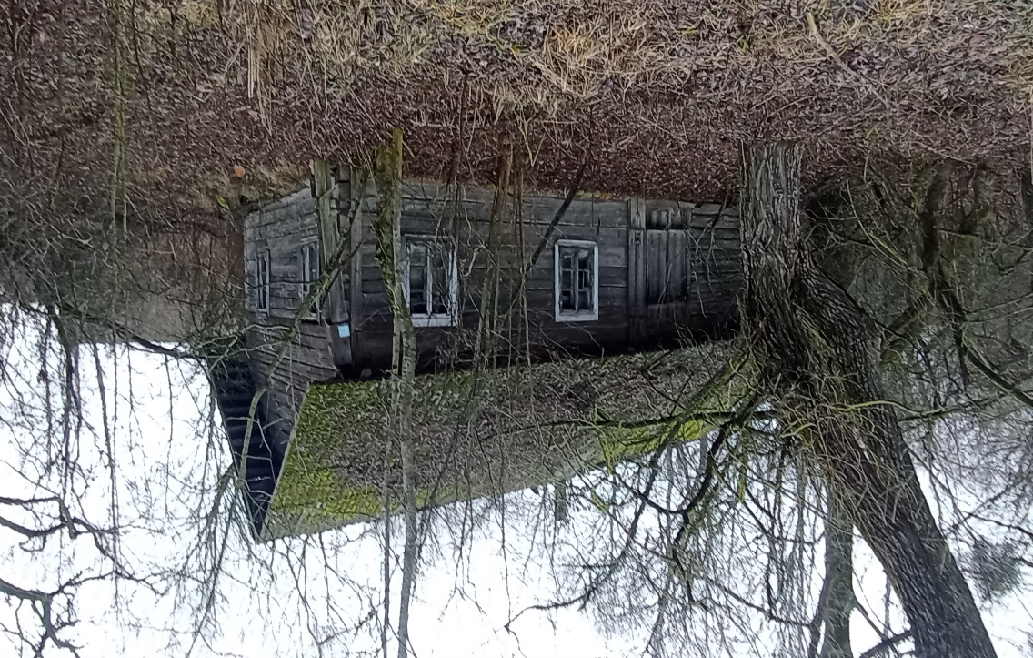
д. Большие Березовцы
ул. 1 Мая, 22
д. Большие Березовцы
ул. 1 Мая, 22

Гродненская обл., Щучинский район,  д. Большие Березовцы, ул.1Мая, д.23 | Собственник – Прокопович Евгения Григорьевна (умерла 25.11.1988г.)  Правопреемник внучка, Чекуть Наталья Николаевна | Более тридцати лет | Одноквартирный жилой дом;  Дата постройки – 1935;  Подземная этажность – нет;  Дом отключен от линии электропередач;  Платежи за жилищно-коммунальные услуги – не начислялись;  Налог на недвижимость и земельный налог – не начислялся;  Обязательные страховые взносы – нет сведений;  Составные части и принадлежности жилого дома: сарай.  Права на земельный участок – не зарегистрированы. | 0,25 | 54,0  6х9

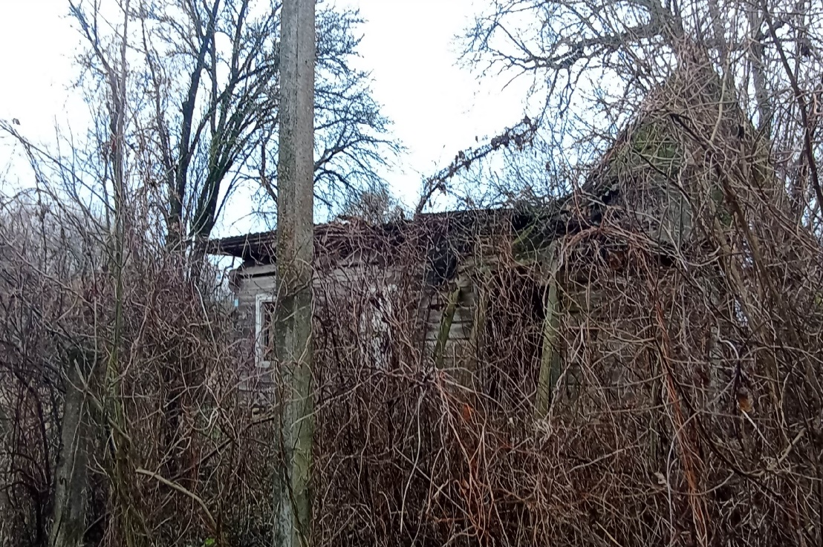
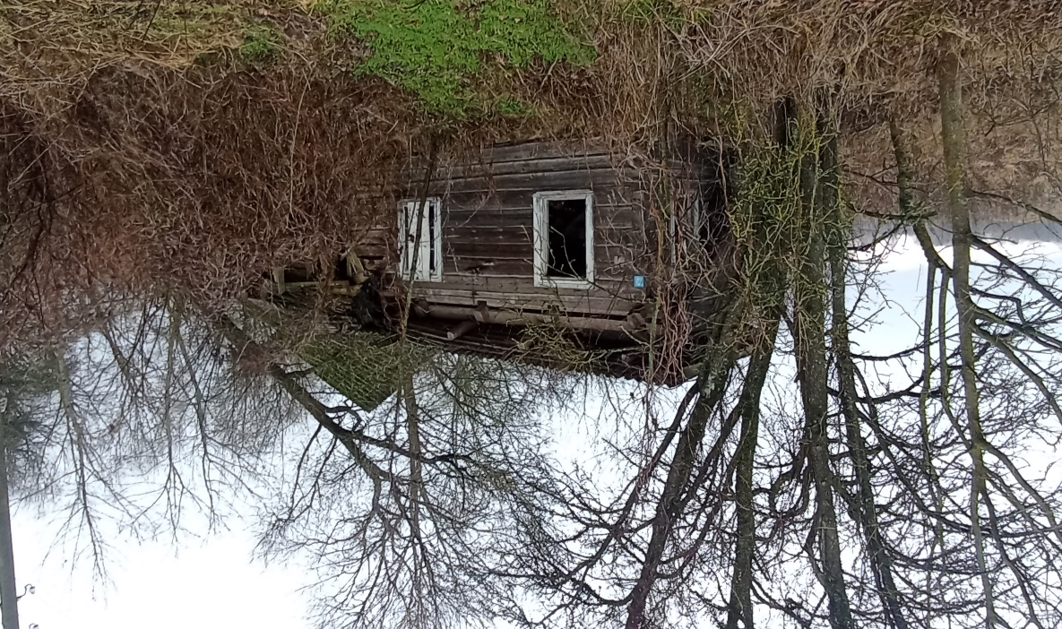
д. Большие Березовцы
ул. 1 мая, 23
д. Большие Березовцы
ул. 1 Мая, 23

Гродненская обл., Щучинский район,  д. Большие Березовцы, ул.1Мая д.26 | Собственник – Семашко Надежда Васильевна (умерла 30.07.2004г)  Наследников, принявших и оформивших наследство, нет | Двадцать лет | Одноквартирный жилой дом;  Дата постройки – 1947;  Подземная этажность – нет;  Дом отключен от линии электропередач;  Платежи за жилищно-коммунальные услуги – не начислялись;  Налог на недвижимость и земельный налог – не начислялся;  Обязательные страховые взносы – нет сведений;  Составные части и принадлежности жилого дома: сарай, колодец.  Права на земельный участок – не зарегистрированы. | 0,10 | 46,0  6х7,6

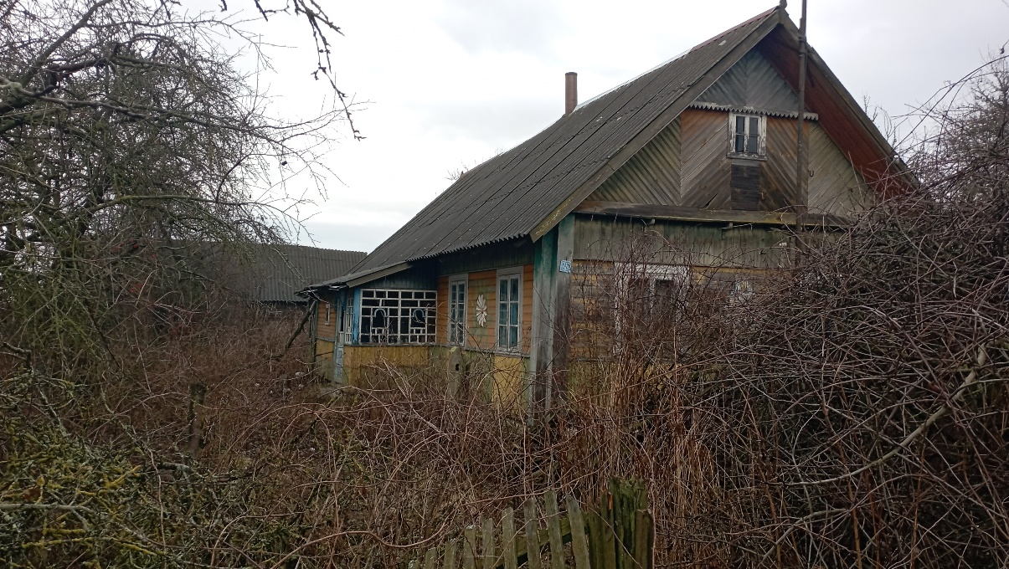
д. Большие Березовцы
ул. 1 Мая, 26
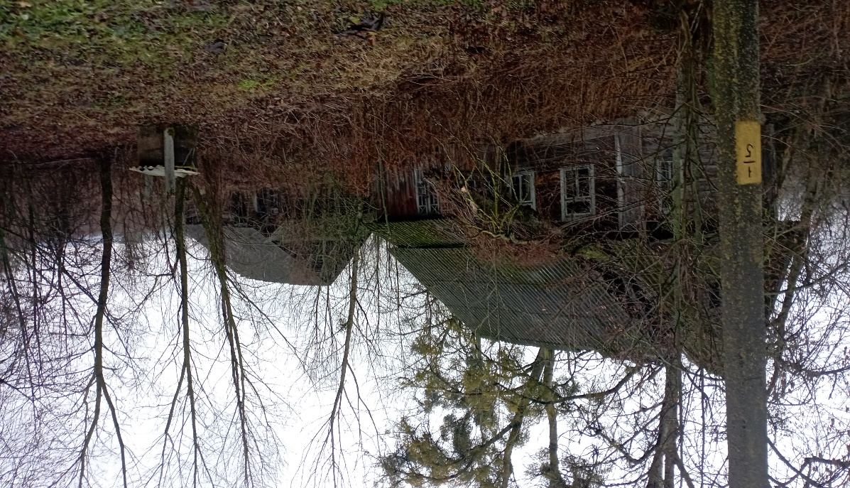
д. Большие Березовцы
ул. 1 Мая, 26
Гродненская обл., Щучинский район,  д. Большие Березовцы, ул.1Мая д.34 | Собственник – Семашко Иван Иванович (умер 25.09.2007г.)  Наследников, принявших и оформивших наследство, нет | Пятнадцать лет | Одноквартирный жилой дом;  Дата постройки – 1964;  Подземная этажность – нет;  Дом отключен от линии электропередач;  Платежи за жилищно-коммунальные услуги – не начислялись;  Налог на недвижимость и земельный налог – не начислялся;  Обязательные страховые взносы – нет сведений;  Составные части и принадлежности жилого дома: сарай, колодец.  Права на земельный участок – не зарегистрированы. | 0,10 | 42,0  7х6

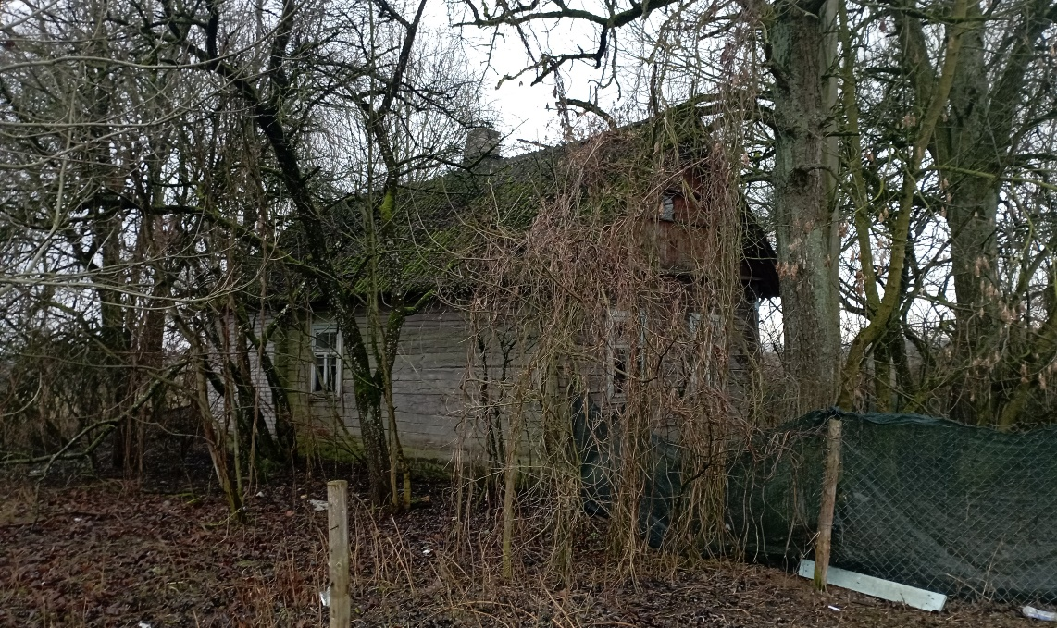
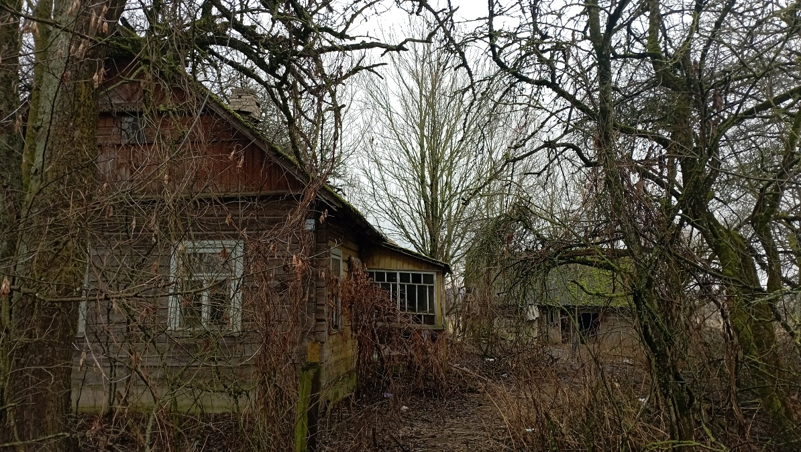
д. Большие Березовцы
ул. 1 Мая, 34
д. Большие Березовцы
ул. 1 Мая, 34

Гродненская обл., Щучинский район,  д. Большие Березовцы, ул.1Мая, д.39А | Собственник – Овсейчик Мария Ивановна (умерла 27.03.1982г.)  Наследников, принявших и оформивших наследство, нет | Более сорока лет | Одноквартирный жилой дом;  Дата постройки – 1960;  Подземная этажность – нет;  Дом отключен от линии электропередач;  Платежи за жилищно-коммунальные услуги – не начислялись;  Налог на недвижимость и земельный налог – не начислялся;  Обязательные страховые взносы – нет сведений;  Составные части и принадлежности жилого дома: сарай, колодец.  Права на земельный участок – не зарегистрированы. | 0,20 | 60,0  6х10

д. Большие Березовцы
ул. 1 Мая, 39А
д. Большие Березовцы
ул. 1 Мая, 39А
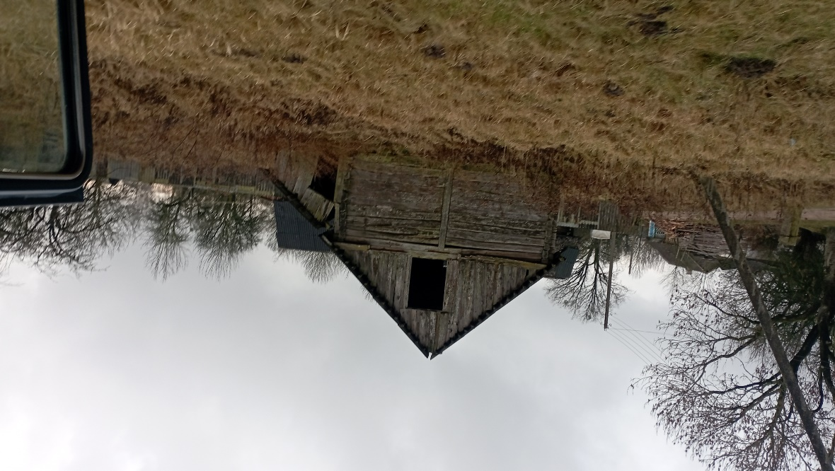
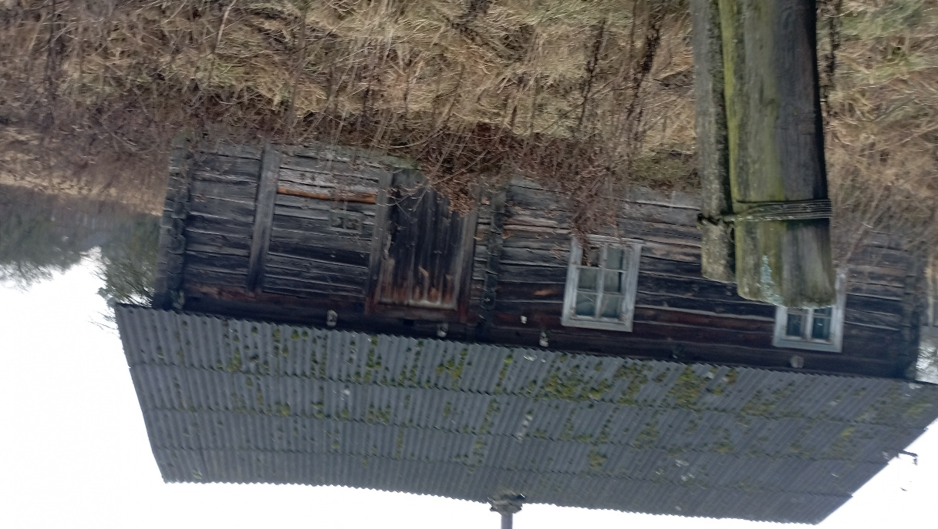

Гродненская обл., Щучинский район,  д. Большие Березовцы, ул.1Мая, д.43 | Собственник – Рышкевич Вера Александровна  (умерла 19.10.2006г.)  Наследников, принявших и оформивших наследство, нет | Более пятнадцати лет | Одноквартирный жилой дом;  Дата постройки – 1966;  Подземная этажность – нет;  Дом отключен от линии электропередач;  Платежи за жилищно-коммунальные услуги – не начислялись;  Налог на недвижимость и земельный налог – не начислялся;  Обязательные страховые взносы – нет сведений;  Составные части и принадлежности жилого дома: сарай, колодец  Права на земельный участок – не зарегистрированы. | 0,15 | 54,0  9х6
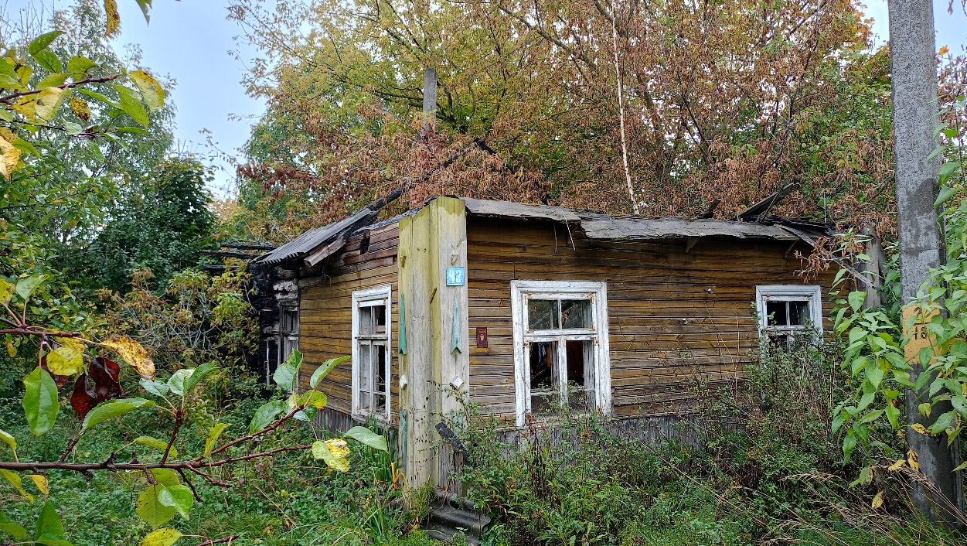
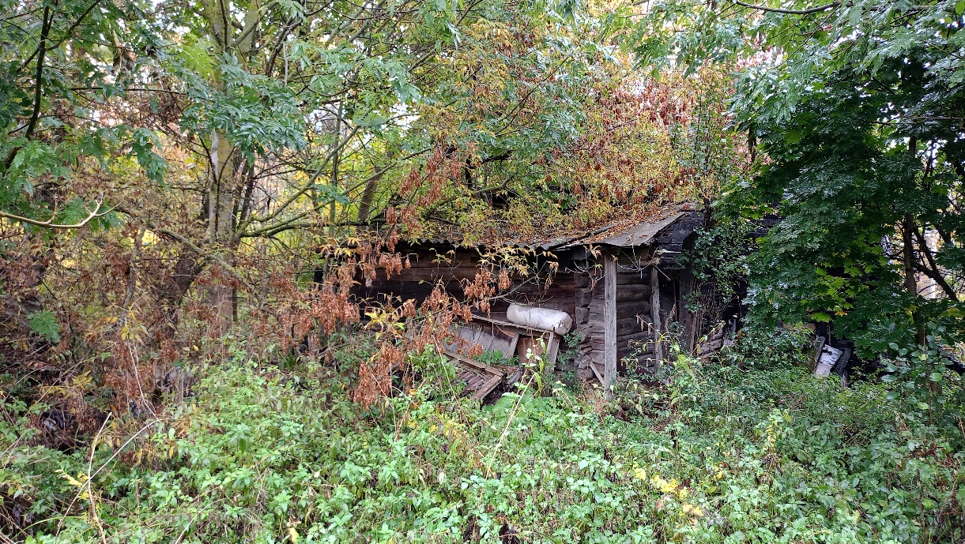
д. Большие Березовцы,
ул. 1 Мая, 43
д. Большие Березовцы,
ул. 1Мая, 43

Гродненская обл., Щучинский район,  д. Большие Березовцы, ул.1Мая д.47 | Собственник – Антонович Иван Васильевич (умер 12.03.2006 г)  Наследников, принявших и оформивших наследство, нет | Более пятнадцати лет | Одноквартирный жилой дом;  Дата постройки – 1966;  Подземная этажность – нет;  Дом отключен от линии электропередач;  Платежи за жилищно-коммунальные услуги – не начислялись;  Налог на недвижимость и земельный налог – не начислялся;  Обязательные страховые взносы – нет сведений;  Составные части и принадлежности жилого дома: сарай, колодец.  Права на земельный участок – не зарегистрированы. | 0,10 | 35,0  7х5
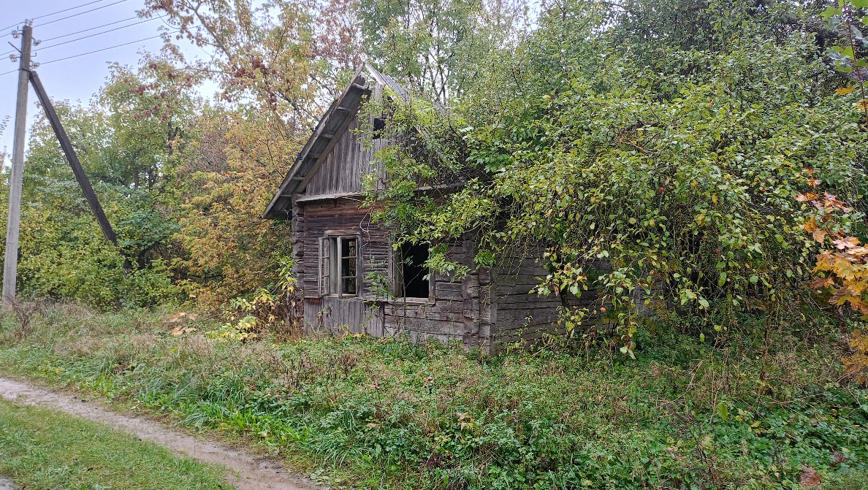
д. Большие Березовцы,
ул.1 Мая, 47
д. Большие Березовцы,
ул. 1 Мая, 47

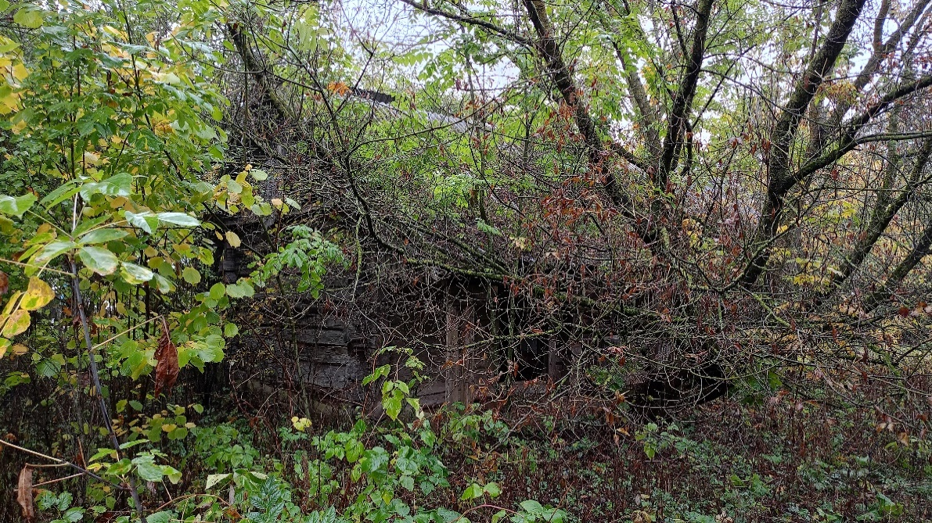

Гродненская обл., Щучинский район,  д. Большие Березовцы, ул.1Мая д.50 | Собственник – Курочка Мария Васильевна  (умерла 02.04.2024 года) Наследник дочь Панасик Людмила Ивановна. | Пятнадцать лет | Одноквартирный жилой дом;  Дата постройки – 1957;  Подземная этажность – нет;  Дом отключен от линии электропередач;  Платежи за жилищно-коммунальные услуги – не начислялись;  Налог на недвижимость и земельный налог – не начислялся;  Обязательные страховые взносы – нет сведений;  Составные части и принадлежности жилого дома: колодец  Права на земельный участок – не зарегистрированы. | 0,10 | 29,0  8х3,6
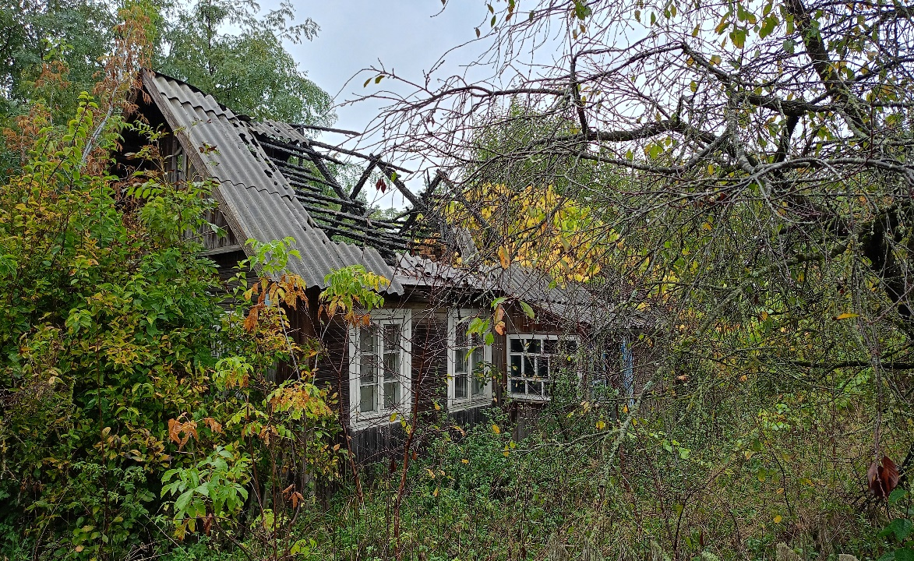
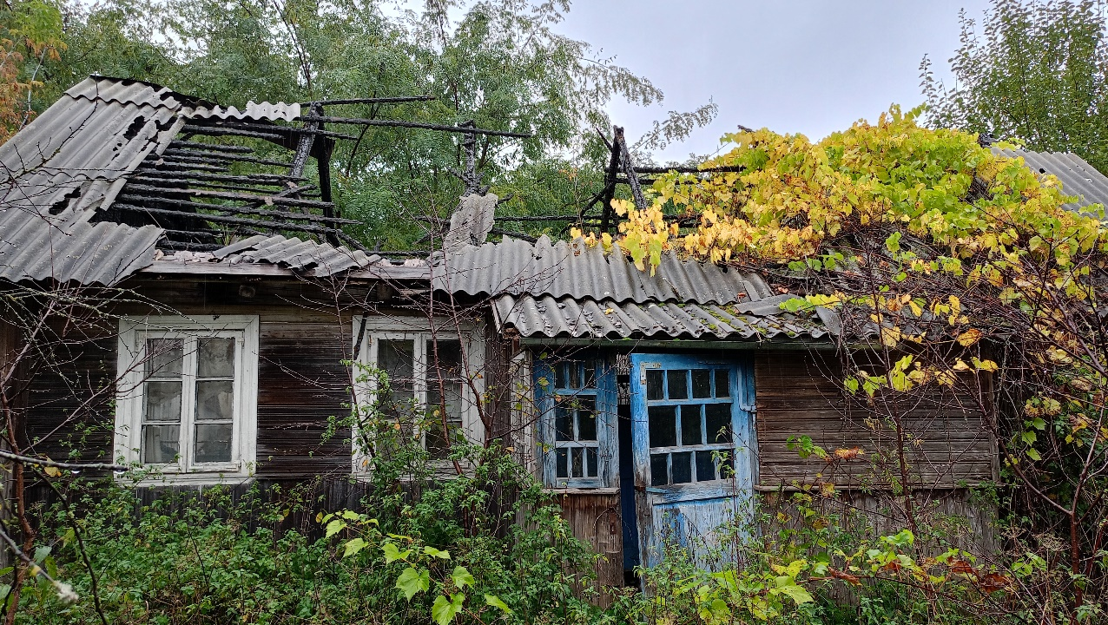
д. Большие Березовцы,
ул.1 Мая, 50
д. Большие Березовцы,
ул. 1Мая, 50

